|  |  |  |  |  |
| --- | --- | --- | --- | --- |
| bonghoa | chusaigongtour copy | | | |
| **CÔNG TY TNHH GIAO THÔNG VẬN TẢI VÀ DU LỊCH SÀI GÒN** | | **Description: photo_1337672782** |
| **Văn phòng Hồ Chí Minh**  ĐC: 219 Võ Văn Tần, Phường 5, Quận 3  ĐT: 19002258  Email: hcm@saigontours.asia  Website: www.saigontours.asia | **Văn phòng Hà Nội:** ĐC: Tầng 6, 12 Khuất Duy Tiến, P. Thanh Xuân Trung, Q.Thanh Xuân  ĐT: 1900 2258  Email: hanoi@saigontours.asia  Website: www.saigontours.asia |

*Một hành trình 5 điểm đến: Đức – Áo – Ý – Thụy Sỹ – Pháp (11 ngày / 10 đêm) sẽ đưa du khách tham quan những điểm đến nổi tiếng nhất Châu Âu Một chuyến du lịch đến châu Âu. Cảm giác sẽ rất tuyệt vời nếu du thuyền trên dòng sông Seine thơ mộng. Đừng quên mua một chiếc vé lên tận tầng cuối cùng của tháp Eiffel, tha hồ chiêm ngưỡng toàn cảnh kinh đô thời trang Paris và chớp lấy hình ảnh những nụ hôn trên tháp Eiffel…Đến với, trái tim của Châu Âu – Lucern , Zurich thơ mộng của Thụy Sĩ, ….*

**CHƯƠNG TRÌNH DU LỊCH ĐẶC BIỆT 5 NƯỚC**

**VIỆT NAM - ĐỨC – ÁO – Ý – THỤY SĨ - PHÁP – VIỆT NAM**

**FRANKFURT – STUTTGART – MUNICH – HALLSTATT – VILLACH - VENICE – MILAN – LUCERN – COLMAR – TROYS - PARIS**

**(11 NGÀY/ 10 ĐÊM)**

**BAY THẲNG VIỆT NAM AIRLINES**

**NGÀY KHỞI HÀNH: 13/09, 25/10/2023**

**HÀNH TRÌNH BAY:**

VN37 HANFRA HK26 2235 0635

VN18 CDGHAN HK26 1355 0555 +1

**ĐẶC ĐIỂM NỔI BẬT:**

* *Hỗ trợ thủ tục làm Thị Thực cho khách hàng chuyên nghiệp và tận tình*
* *Đảm bảo tỉ lệ đạt Thị Thực 99%*
* *Có cơ hội* ***THAM QUAN ĐỈNH NÚI TITLIS*** *, trải nghiệm cáp treo quay 360o trên không đầu tiên trên thế giới, chiêm ngưỡng phong cảnh tuyệt đẹp từ sông băng kỳ thú ở độ cao 3200m*
* *Tham quan nhiều điểm nổi tiếng “không thể không đến” khi đến châu Âu:* ***Tháp Eiffel, du thuyền sông Seine****,* ***Khải hoàn môn****, đại lộ* ***Champs Elyséem (Pháp); ..***
* ***Hallstatt –*** thị trấn bên hồ đẹp nhất thế giới, được UNESCO công nhận Di Sản Văn Hoá Thế Giới
* *Hệ thống* ***khách sạn 3 - 4******sao*** *tiêu chuẩn quốc tế tại các quốc gia Châu Âu*
* *Các bữa ăn đa dạng theo chương trình tại nhà hàng cao cấp Việt, Á và Châu Âu*
* *Hướng dẫn viên chuyên nghiệp, suốt tuyến từ Việt Nam hướng dẫn khách tham quan suốt quá trình tại Châu Âu*
* *Bay thẳng hãng không quốc gia* ***Vietnam Airlines (*** *12kg xách tay + 23 kg ký gửi)*
* ***Bảo hiểm du lịch****:* ***50.000 USD*** *tùy thuộc vào độ tuổi của khách hàng*
* ***Quà tặng hấp dẫn nhất: Phích cắm điện, Mũ du lịch***

**Ngày 1: HÀ NỘI – FRANKFURT *(Nghỉ trên máy bay )***

**19h30:** Xe và Hướng dẫn viên đón Quý khách tại điểm hẹn trong trung tâm thành phố đưa ra sân bay **Nội Bài** đáp chuyến bay của hàng không **Vietnam Airline** đi **Frankfurt** vào lúc **23:30** đêm.

**Ngày 2: FRANKFURT CITY *( Ăn trưa, tối)***

**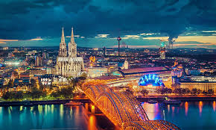06:35**: Quý khách hạ cánh tại sân bay Frankfurt, sau đó HDV làm thủ tục nhập cảnh cho đoàn. Xe đón đoàn tại sân bay sau đó đoàn khởi hành thăm quan **Frankfurt** - Thành phố tài chính của Cộng hoà Liên bang Đức:

* ***Thánh đường Saint – Barthe’le’my*:** một trong những kiệt tác kiến trúc dựa theo trường phái Gothique được xây dựng từ giữa thế kỷ 13 & 15.
* ***Quảng trường Romerberg:*** Là quảng trường trung tâm và đẹp nhất trong Altstadt Frankfurt (Old Town). Đối với hầu hết du khách này là điểm dừng chân đầu tiên trên con đường của họ thông qua nội ô thành phố Frankfurt.
* ***Tòa thị chính Frankfurt:***  Là một trong những tòa nhà lịch sử quan trọng nhất của thành phố. Tòa thị chính ban đầu được xây dựng vào thế kỷ thứ mười lăm, nhưng thường xuyên được mở rộng, với đôi cánh gần đây nhất có niên đại từ năm 1908.
* ***Nhà hát kịch Opera Frankfurt*:** Trước đây là nhà hát lớn của thành phố, ngày nay tòa nhà này là phòng hòa nhạc, nơi diễn ra những màn đồng diễn nhạc cổ điển xuất sắc nhất thế giới.

**Trưa:** Quý khách ăn trưa tại nhà hàng.

**Chiều**: Quý khách tự do mua sắm hàng hóa thương hiệu của Đức với giá thành rất hấp dẫn tại:Trung tâm Thương mại tại **Frankfurt,** khu phố **My Zeil;** trung tâm thương mại **Zeilgalerie** *(nếu không vào Chủ nhật)*

***Quý khách di chuyển về thành phố lân cận trung chuyển sang Stuttgart hoặc Stuttgart***

**Tối:** Quý khách ăn tối tại nhà hàng, sau đó nghỉ ngơi tại khách sạn

**Ngày 3: STUTTGART – MUNICH *(Ăn sáng/trưa/tối)***

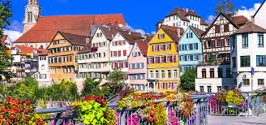**Sáng:** Quý khách ăn sáng tại khách sạn. Sau đó tham quan **Stuggart** ( 200km- 2h)– một trung tâm kinh tế quan trọng phía nam của Đức mà nổi bật nhất là ngành công nghiệp sản xuất ô tô, điển hình là các hãng xe **Porsche và Mercedes** đều có trụ sở đặt tại thành phố

* Quảng trường **Schossplatz** trái tim của thành phố bao quanh bởi những công trình kiến trúc cổ như nhà hát opera, phòng triển lãm nghệ thuật. Ngắm nhìn những phong cách kiến trúc cổ điển đẹp nhất thành phố và mua sắm tự do

Sau đó đoàn di chuyển tới đến thành phố cổ kính nhưng phồn hoa nhất nước **Đức** – **Munich ( 230km) -** *Đây là một trong những trung tâm kinh tế, giao thông và văn hóa quan trọng nhất ở Đức và là Thành phố cổ kính nhưng phồn hoa, Munich kế thừa những di sản kiến trúc văn hóa lâu đời cả những công trình kiến trúc cổ đại xen lẫn hiện đại. Thành phố không có nhà trọc trời vì theo quy định mọi công trình kiến trúc - xây dựng của thành phố đều không được cao quá 109m. Thành phố Munich là thành phố lớn thứ ba của Đức sau Berlin và Hamburg. Hàng năm, Munich là nơi tổ chức lễ hội bia* ***Oktoberfest*** *lớn nhất thế giới thu hút hàng triệu lượt du khách đến tham quan. Munich cũng là một trong những điểm đến nổi tiếng của du lịch Đức nói riêng và du lịch Châu Âu nói chung****.***

* ***Tòa thị chính New Town Hall***: Tòa thị chính New Town Hall được xây dựng vào năm 1867 với mặt tiền dài gần 100 mét, được trang trí theo phong cách Gothic đặc trưng.
* ***Tháp đồng hồ Rathaus-Glockenspiel***: Tháp đồng hồ nổi bật với 43 quả chuông và 32 bức tượng lớn, mô tả đám cưới của công tước Wilhelm V.
* **Quảng trường trung tâm Marienplatz :** Quảng trường Đức Mẹ Marienplatz có từ năm 1158, là khu chợ trung tâm và là nơi tổ chức lễ hội, các cuộc thi đấu tài năng thời Trung cổ. Trước tòa thị chính được xem là nơi tập trung các hoạt động văn hóa và là điểm thu hút khách du lịch vào bậc nhất..

**Tối**: Quý khách ăn tối tại nhà hàng

Quý khách nghỉ đêm tại khách sạn **3**-**4\* tại Munich**

**Ngày 4: MUNICH – HALLSTATT - VILLACH *(Ăn sáng/trưa/tối)***

*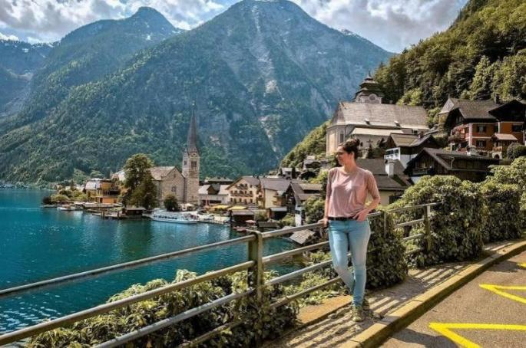***Sáng:** Quý khách ăn sáng tại khách sạn. Sau đó quý khách khởi hành tới làng cổ **Hallstatt ( 196km)** – *thị trấn bên hồ đẹp nhất thế giới, được UNESCO công nhận Di Sản Văn Hoá Thế Giới. Du thuyền ngắm làng cổ Hallstatt: Ngôi làng dựa lưng vào núi Dachstein, mặt ngoài hướng ra hồ Hallstättersee với vẻ đẹp thơ mộng được mệnh danh là “hòn ngọc nước Áo” hay “xứ sở thần tiên” có tuổi đời lên tới 7.000 năm. Quý khách sẽ cảm nhận được vẻ đẹp của Hallstatt khi nhìn thấy hình ảnh phản chiếu của ngôi làng lung linh trên mặt hồ. Quý khách ăn trưa tại nhà hàng*

**Sau khi tham quan Hallstatt đoàn khởi hành về Villach (cách 177km)** - *thành phố lớn thứ nhì ở bang Kärnten và lớn thứ bảy ở Áo, nằm ở miền nam nước Áo, tọa lạc bên sông Drau và là đầu mối giao thông quan trọng của Áo và toàn vùng Alpe-Adria và tự do tham quan.* Đây là một trong **những thành phố đẹp ở Áo** có lịch sử phát triển từ rất lâu đời. Du khách khi tới đây sẽ dễ dàng phải xao xuyến trước phong cảnh đẹp ngất ngây được bao quanh vùng nông thôn yên tĩnh.

Tối: Quý khách ăn tối tại nhà hàng và nghỉ đêm tại khách sạn **3**-**4\* tại Villach hoặc thành phố lân cận**

**Ngày 5 : VILLACH – VENICE *(Ăn sáng/trưa/tối)***

*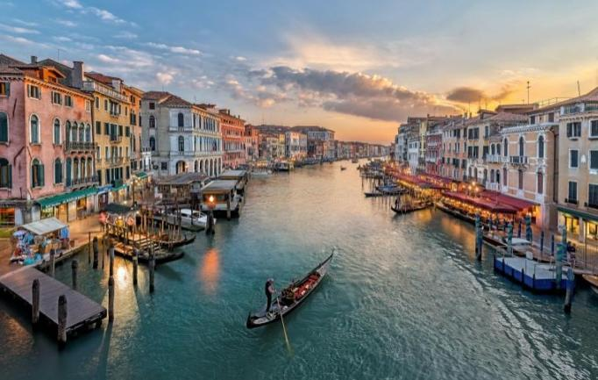***Sáng:** Quý khách ăn sáng tại khách sạn. Sau đó quý khách tạm biệt nước Áo và bắt đầu di chuyển đến thành phố **Venice** ( cách 247km) đầy thơ mộng. ***Venice*** *là một thành phố tuyệt vời, nằm ở phía Đông Bắc của Italia, khi đến đây, du khách có thể hình dung một cách tổng quan Venice trông giống như một mạng nhện khổng lồ được tạo lên bởi 118 đảo và 175 kênh đào, các đảo nối với nhau bởi 444 cây cầu. Venice luôn giữ được vẻ đẹp vừa lãng mạn, thơ mộng, vừa yên ả, êm đềm.*

**Trưa**: Quý khách ăn trưa tại nhà hàng

Đoàn khởi hành tới bến thuyền, sau đó quý khách lên thuyền tới đảo. Dọc theo các kênh đào ngắm nhìn các kiến trúc tuyệt vời và các nhà thờ cổ.

• **Vương cung thánh đường San Marco** với kiến trúc Byzantine.

• **Cầu Than Thở** nơi nối liền nhà tù cũ tới phòng thẩm vấn trong dinh tổng trấn Doge’s.

• Thưởng thức không gian và cảnh vật Venice trên thuyền **GONDOLA** truyền thống là tiếc mục đặc sắc không thể bỏ qua ­ Len lõi trong các kênh rạch, tham quan cầu Rialto nổi tiếng bắt qua Đại Kênh***.(chi phí tự túc)***

***Mua sắm đồ da***

**Tối:** Quý khách dùng bữa tại nhà hàng và nghỉ ngơi tại khách sạn 3 - 4\* Venice hoặc thành phố lân cận

**Ngày 6: VENICE – MILAN *(Ăn sáng/trưa/tối)***

**Sáng:** Sau khi ăn sáng tại khách sạn, quý khách khởi hành tới Milan (280 km) – “thủ đô thời trang” của thế giới. Ở đây du khách sẽ cảm nhận được nhiều góc cạnh đa dạng khác ngoài thương hiệu thời trang thế giới bất di dịch của thành phố này. Nếu có dịp khám phá sâu hơn vào nhiều ngõ ngách của thành phố, du khách sẽ thấy bức tranh muôn màu của nó, có nền chính đặc sắc là nét kiến trúc đặc trưng đầy khoe mẽ nhưng hết sức kín đáo.

Đến nơi quý khách ăn trưa tại nhà hàng

**Chiều:** Quý khách tham quan

* **Quảng trường Duomo** – quảng trường trung tâm thành phố Milan, nổi bật với nhà thờ Duomo – xây dựng năm 1386 với kiến trúc Gothic tuyệt đẹp, được trang trí bằng vô số các bức tượng điêu khắc bên ngoài.
* **Teatro alla Scala** – là một trong những Nhà hát Opera nổi tiếng và quan trọng nhất của thế giới (chụp hình bên ngòai).
* Quý khách sẽ được tự do mua sắm tại ***Milan.***

**Tối:** Quý khách ăn tối tại nhà hàng và **ngủ đêm ở điểm trung chuyển đi Lucern**

Nghỉ đêm tại khách sạn 3-4\*.

**Ngày 7 : MILAN – LUCERNE - TITLIS *(Ăn sáng/trưa/tối)***

**Sáng:** Sau khi ăn sáng tại khách sạn, đoàn bắt đầu khởi hành tới **Lucerne** - thành *phố nhỏ bé nằm bên bờ hồ xinh đẹp, với các thị trấn mang dáng dấp thời Trung cổ, cùng cảnh quan thơ mộng là một trong những địa điểm thu hút khách du lịch nhiều nhất ở Thụy Sĩ.*

* 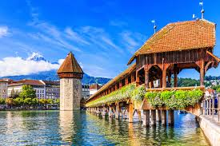**Cầu cổ Chapel:** cây cầu có mái che cổ nhất ở châu Âu, bắc qua dòng sông Reuss. Điều thú vị là khi tản bộ trên cây cầu này, du khách sẽ được chiêm ngưỡng những bức họa cổ nổi tiếng treo dọc hai bên thành cầu. Cùng với Tháp nước Waaseturn nằm kề bên, cầu Chapel được xem là biểu tượng nhận diện của thành phố này khi xuất hiện trên các tấm bưu thiếp.
* **Hồ Lucerne –** Đẹp và thơ mộng tựa như tranh vẽ
* **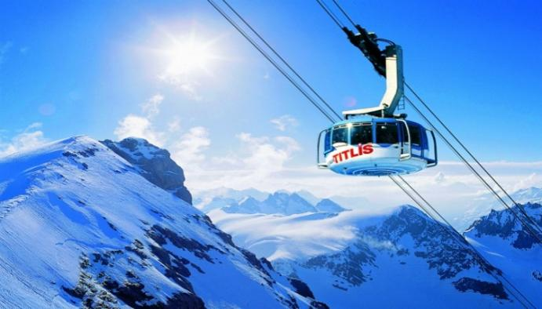Tượng đài Sư tử đá:** Tượng đài là tác phẩm điêu khắc một con sư tử đang hấp hối bằng đá. Tác phẩm này đã gây ấn tượng mạnh bởi ý nghĩa tôn vinh sự hy sinh anh dũng của những người lính Thụy Sĩ bảo vệ Louis XVI tại Tuileries năm 1792. Tượng đài này nằm trên vách một ngọn núi nhỏ bên cạnh một công viên ở phía đông bắc của **Lucerne.**

**Trưa**: Quý khách ăn trưa tại nhà hàng.

**Chiều**: Đoàn khởi hành tới **Thị trấn Engelberg (cách 40 km)** **và tham quan núi Titlis**. Quý khách có thể mua vé cáp treo để chiêm ngưỡng vẻ đẹp hùng vĩ được tuyết bao phủ của dãy núi Alps. Trải nghiệm cáp treo quay 360o trên không đầu tiên của thế giới, chiêm ngưỡng phong cảnh tuyệt đẹp từ sông băng ở độ cao 3200m (so mực nước biển). Đi cáp treo 45 phút vượt qua rặng núi hùng vĩ cao vút phủ trắng tuyết, sườn dốc đứng, qua những hồ nước, những cánh rừng thông, thung lũng xanh rì ngập tràn hoa để tới dãy Alpes ngắm nhìn kẽ nứt sông băng***. (chưa gồm vé cáp treo đỉnh núi Titlis)***

**Tối:** Quý khách ăn tối tại nhà hàng và nghỉ đêm tại khách sạn

**Ngày 8: LUCERNE – COLMAR *(Ăn sáng/trưa/tối)***

**Sáng**: Quý khách ăn sáng tại khách sạn, sau đó đoàn khởi hànhvề Colmar (cách 161km) - Đây là thành phố lớn thứ ba của vùng Alsace, sau Strasbourg và Mulhouse. Thành phố được ví von như tiểu Venice "La petite Venise" với những căn nhà gỗ nhỏ xinh bên bờ kênh.

Quý khách thăm quan làng cổ Colmar một ngôi làng nhỏ xinh xắn vùng Alsace nước Pháp cách Strasbourg chỉ nửa giờ tàu. Hãy tưởng tượng một thị trấn nhỏ yên bình với những con đường lát đá men theo những con kênh. Tới Colmar quý khách thăm quan:

• **Khu phố cổ Colmar:** Không gì thú vị hơn bằng việc rảo bước trên những con phố, ngõ ngách nhỏ ở Colmar. Lối kiến trúc pha trộn Pháp – Đức ở đây khá tương tự với Strasburg, nhưng lại được tô điểm bởi những con kênh nhỏ uốn khúc chạy qua, đẹp như tranh vẽ vậy.

• **Khu Little Venice ở Colmar:** Khu Little Venice hay La Petite Venise này cũng như phần còn lại của Colmar có từ thế kỷ 14 đã sống sót và được bảo tồn qua rất nhiều các cuộc chiến tranh ác liệt. Gọi là một “Tiểu Venice” vì những con phố ở đây được xây dựng bên cạnh những con kênh nhỏ chạy len lỏi, giống như Venice của nước Ý. Little Venice ở Colmar còn là khu phố của các thương gia cũ.

Trưa quý khách ăn trưa tại nhà hàng sau đó khởi hành về Troyes : là một thị trấn thời trung cổ được bảo tồn tốt với những đường phố cũ của những ngôi nhà nửa gỗ đã được khôi phục, mặt tiền khác nhau của chúng tạo ra một sự chắp vá thú vị về màu sắc ( 320km) , quý khách ăn tối và nghỉ ngơi tại Troyes

**Ngày 9: TROYES - PARIS CITY TOUR *(Ăn sáng/trưa/tối)***

**Sáng:** Quý khách ăn sáng tại khách sạn, sau đó đoàn khời hành về Paris 180km Đến Paris quý khách ăn trưa tại nhà hàng sau đó quý khách thăm quan :

* **Tháp Eiffel**: Một trong 7 kỳ quan của thế giới - Biểu tượng nổi tiếng nhất của Paris mà phải mất 26 tháng mới hoàn thành công trình xây dựng và được khánh thành vào tháng 3 /1889 trong suốt Hội Chợ Thế Giới, tháp cao 320.75m. Vào buổi tối nó trở thành một biểu tượng toả sáng trong đêm giống như một đồ trang sức. (*Quý khách chụp ảnh bên tháp)*
* Trải nghiệm Du thuyền sông **Seine**
* Trung tâm thương mại **Lafayette:** Là một trong những trung tâm thương mại lớn nhất Châu Âu, với rất nhiều sản phẩm hàng hóa, Paris shoping tour.

**Tối:** Quý khách ăn tối tại nhà hàng và ngủ đêm tại khách sạn.

**Ngày 10: PARIS - VIỆT NAM *(Ăn sáng)***

**Sáng**: Quý khách ăn sáng và làm thủ tục trả phòng khách sạn. Sau đó quý khách tham quan thành phố Paris trước khi trở về Việt Nam:

* Đại Lộ **Champs Elysees – Đại lộ Thiên Đàng** – là Đại lộ đẹp nhất Thế giới và còn là nơi tập trung nhiều cửa hàng sang trọng nhất của “Kinh Đô Ánh Sáng Paris”.
* **Khải Hoàn Môn Paris - Arc De Triomphe**: Khải Hoàn Môn một trong những biểu tượng lịch sử nổi tiếng của Pháp, do Napoleon xây dựng năm 1806 để vinh danh quân đội.

Sau đó quý khách chia tay nước Pháp xinh đẹp, HDV và Xe đưa quý khách ra sân bay để đáp chuyến bay về Việt Nam vào lúc **14h00 .** *(Quý khách ăn và nghỉ ngơi trên máy bay )*

**Ngày 11: NỘI BÀI/HÀ NỘI**

**06h50** : Quý khách về đến sân bay Nội Bài, xe và HDV đón khách về tại điểm đón ban đầu, chia tay và hẹn gặp lại quý khách trong những hành trình tiếp theo.

**HDV chia tay và hẹn gặp lại quý khách**

**GIÁ TOUR TRỌN GÓI CHO 1 KHÁCH**

*(Áp dụng cho đoàn 20 khách trở lên)*

|  |  |  |
| --- | --- | --- |
| **NGÀY KHỞI HÀNH** | **GIÁ NGƯỜI LỚN**  **(TRÊN 11 TUỔI)** | **GIÁ TRẺ EM ( 2- DƯỚI 11 TUỔI ) (90% GIÁ NGƯỜI LỚN)**  ***Ngủ cùng giường với bố mẹ*** |
| **13/09 , 25/10/2023** | **69.900.000 VNĐ** | **62.900.000 VNĐ** |

**GIÁ BAO GỒM:**

* *Vé máy bay khứ hồi* ***HANOI – FRANKFURT // CDG – HANOI*** *của* ***Vietnam Airlin****e ( 23 kg kí gửi + 12 kg xách tay)*
* *Lệ phí sân bay các nước, phụ thu nhiên liệu và bảo hiểm hàng không.*
* ***Nghỉ khách sạn 3 - 4\**** *(2 người / phòng, nếu lẻ nam hoặc nữ sẽ xếp phòng 3 người).*
* *Ăn các bữa theo chương trình*
* *Xe ô tô máy lạnh đưa đón đoàn theo chương trình.*
* *Lệ phí thăm quan thắng cảnh, vui chơi giải trí theo chương trình.*
* *Hướng dẫn viên tiếng Việt chuyên nghiệp đi theo đoàn từ Việt Nam và HDV tại điểm ở Châu Âu nói tiếng Anh.*
* *Lệ phí Thị Thực nhập cảnh vào Châu Âu.*
* *Bảo hiểm du lịch quốc tế:* ***50.000 USD*** *tùy theo độ tuổi của quý khách.*
* *Vé vào cửa lần 1 chương trình, vé du thuyền sông* ***Seine***
* ***Quà tặng:*** *Mũ du lịch, phích cắm điện*

**CÁC DỊCH VỤ KHÔNG BAO GỒM**

* *Phí làm hộ chiếu./* *Hộ chiếu còn hạn trên 6 tháng tính từ ngày kết thúc tour*
* *Thị Thực nhập cảnh lại Việt Nam cho khách mang quốc tịch nước ngoài.*
* ***Phụ thu nghỉ phòng đơn (nếu có).***
* *Chi phí cá nhân như: đồ uống, điện thoại, giặt là quần áo, hành lý quá cước…*
* *Tiền tip cho người khuân vác đồ tại khách sạn.*
* *Chi phí phát sinh ngoài chương trình. Phí chuyển khoản thanh toán quốc tế.*
* *Các chi phí khác không có trong chương trình và mục bao gồm*
* ***Tiền bồi dưỡng cho hướng dẫn và lái xe ở các nước (7 EUR/khách/ngày)***

**ĐIỀU KIỆN CỦA CHƯƠNG TRÌNH KHUYẾN MẠI:.**

* *Đây là chương trình khuyến mại, số lượng có hạn nên ngay sau đăng ký, Quý khách vui lòng đặt cọc 20 triệu/khách. Và thanh toán nốt số tiền còn lại trước ngày khởi hành là 3 tuần.*
* *Trong trường hợp đoàn khởi hành vào các dịp diễn ra hội chợ lớn tại Châu Âu. Khách sạn sẽ được bố trí ở các địa điểm lân cận, phù hợp nhưng vẫn đảm bảo điểm tham quan và đảm bảo khách sạn 3-4\*. Khách sạn có thể thay đổi đến ngày cuối cùng do khách sạn không đủ phòng hoặc lượng khách tăng, chúng tôi sẽ thay đổi khách sạn nhưng vẫn đảm bảo khách sạn 3-4\**
* *Chương trình có thể thay đổi phụ thuộc vào điều kiện thời tiết, điều kiện giao thông ở các nơi, tình trạng lễ hội,… nhưng đảm bảo vẫn thực hiện đủ các điểm tham quan trong chương trình, các điểm tham quan có thể không theo thứ tự trong chương trình.*